Câu **1**: [VD]

Điền số thích hợp vào ô trống.  
Đoạn thẳng AB dài 6 d m , đoạn thẳng CD ngắn hơn đoạn thẳng AB là 13 c m . Vậy đoạn thẳng CD dài [[47]] c m .

Lời giải:

**Bước 1:**

Tóm tắt bài toán:  
Cách 1 : tóm tắt bằng lời  
AB dài                 : 6 d m  
CD ngắn hơn AB  : 13 c m  
CD dài: … c m ?  
Cách 2 : tóm tắt bằng sơ đồ  
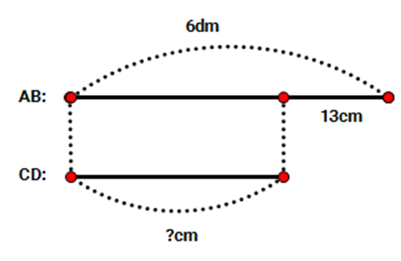  
  
Đổi 6 d m = 60 c m  
Đoạn thẳng CD dài: 60 − 13 = 47 ( c m ) .  
**Đáp số:**47 c m .

Câu **2**: [VD]

Chọn đáp án đúng.  
Hằng có 10 cái bút chì, Nam có nhiều hơn Hằng 3 cái bút chì, Minh có nhiều hơn Nam 9 cái bút chì. Hỏi Minh có mấy cái bút chì?  


A. 22 cái bút chì

B. 13 cái bút chì C. 19 cái bút chì D. 12 cái bút chì

Lời giải:

**Bước 1:**

Tóm tắt bài toán:  
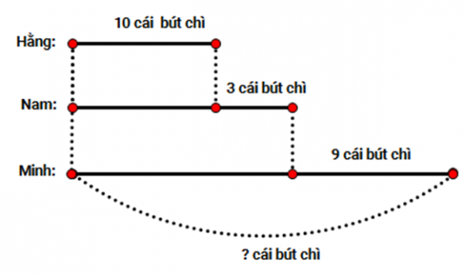  
  
Nam có số bút chì là: 10 + 3 = 13 (cái).  
Minh có số bút chì là: 13 + 9 = 22 (cái).  
**Đáp án:**22 cái bút chì.

Câu **3**: [VD]

Chọn đáp án đúng.  
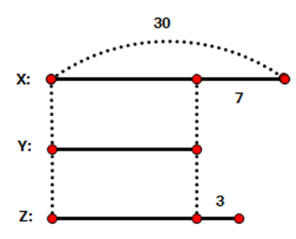  
Trong các số 23 , 25 , 27 , 21 , thì số Z nhỏ hơn số nào?

A. 27

B. 21 C. 23 D. 25

Lời giải:

**Bước 1:**

Giá trị Y bằng 30 − 7 = 23 .  
Giá trị Z bằng 23 + 3 = 26 .  
Do 26 < 27 , 26 > 21 , 26 > 25 , 26 > 23 nên có Z nhỏ hơn 27 .  
**Đáp án:**27

Câu **4**: [VD]

Cho sơ đồ:  
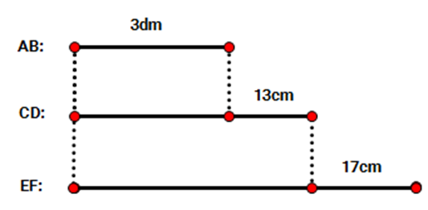  
Đoạn thẳng dài nhất là [[EF]] và dài [[6]] d m .

Lời giải:

**Bước 1:**

Nhìn vào sơ đồ ta thấy đoạn thẳng dài nhất là E F .  
Đổi 3 d m = 30 c m .  
Độ dài đoạn C D là 30 + 13 = 43 ( c m ) .  
Độ dài đoạn E F là 43 + 17 = 60 ( c m ) .  
Đổi 60 c m = 6 d m .  
Vậy đoạn thẳng dài nhất là E F và dài 6 d m .

Câu **5**: [VD]

Điền số thích hợp vào các chỗ trống.  
Cho bài toán được tóm tắt như sơ đồ.  
  
Ngày thứ hai bán được nhiều hơn ngày thứ nhất [[5]] tấm vải.  
Ngày thứ ba bán được nhiều hơn ngày thứ hai [[4]] tấm vải.  
Ngày thứ ba bán được nhiều hơn ngày thứ nhất [[9]] tấm vải.

Lời giải:

**Bước 1:**

Ngày thứ hai bán được nhiều hơn ngày thứ nhất số tấm vải là:  
16 − 11 = 5 (tấm).  
Ngày thứ ba bán được nhiều hơn ngày thứ hai 4 tấm vải.  
Ngày thứ ba bán được nhiều hơn ngày thứ nhất số tấm vải là:  
4 + 5 = 9 (tấm)  
**Đáp án:  
5  
4  
9.**

Câu **6**: [VD]

Điền số thích hợp vào các ô trống.  
Một khu rừng nhỏ có 50 cây thông và 76 cây tùng. Người ta trồng thêm 13 cây mỗi loại. Khu rừng có [[63]] cây thông và [[89]] cây tùng.

Lời giải:

**Bước 1:**

**Tóm tắt bài toán:**  
Khu rừng có: 50 cây thông và 76 cây tùng  
Trồng thêm: 13 cây thông và 13 cây tùng  
Có tất cả :…cây thông?.....cây tùng?  
  
Khu rừng có số cây thông là:  
50 + 13 = 63 (cây thông)  
Khu rừng có số cây tùng là:  
76 + 13 = 89 (cây tùng).  
Đáp số: 63 cây thông và 89 cây tùng.  
**Đáp án:  
63  
89**

Câu **7**: [VD]

Bạn hãy chọn đáp án đúng.  
Trong đợt đi trại hè, Minh vẽ được 8 bức tranh, Mai vẽ được nhiều hơn Minh 4 bức tranh, Huy vẽ được nhiều hơn Mai 2 bức tranh. Hỏi Huy vẽ được tất cả bao nhiêu bức tranh?

A. 14 bức tranh.

B. 10 bức tranh. C. 12 bức tranh. D. 6 bức tranh.

Lời giải:

**Bước 1:**

**Lý thuyết:**  
Bài toán về nhiều hơn.  
  
Mai vẽ được số bức tranh là:  
8 + 4 = 12 (bức tranh)  
Huy vẽ được số bức tranh là:  
12 + 2 = 14 (bức tranh)  
Vậy đáp án đúng là 14 bức tranh.  
**Đáp án:**  
14 bức tranh.

Câu **8**: [VD]

Bạn hãy chọn đáp án đúng.  
Mẹ mua cho Minh 12 quyển sách và mua cho Toàn nhiều hơn Minh 4 quyển sách. Trong các nhận xét dưới đây, nhận xét nào đúng?

A. Mẹ mua tất cả 28 quyển sách.

B. Mẹ mua tất cả 25 quyển sách. C. Mẹ mua tất cả 27 quyển sách. D. Mẹ mua tất cả 26 quyển sách.

Lời giải:

**Bước 1:**

**Lý thuyết:**  
Bài toán về nhiều hơn.  
  
Mẹ mua cho Toàn số quyển sách là:  
12 + 4 = 16 (quyển)  
Mẹ mua tất cả số quyển sách là:  
12 + 16 = 28 (quyển)  
Vậy nhận xét đúng là: Mẹ mua tất cả 28 quyển sách.  
**Đáp án:**  
Mẹ mua tất cả 28 quyển sách.

Câu **9**: [VD]

Bạn hãy chọn đáp án đúng.  
Anh Khoai đốn được hai cây tre. Cây thứ nhất có 40 đốt. Cây thứ hai có nhiều hơn cây thứ nhất 8 đốt. Kết luận: “Hai cây tre có tất cả 88 đốt” là đúng hay sai?

A. Đúng.

B. Sai.

Lời giải:

**Bước 1:**

**Lý thuyết:**  
Bài toán về nhiều hơn.  
  
Cây thứ hai có số đốt là:  
40 + 8 = 48 (đốt)  
Hai cây tre có tất cả số đốt là:  
40 + 48 = 88 (đốt)  
Vậy kết luận trên đúng.  
**Đáp án:**  
Đúng.

Câu **10**: [VD]

Bạn hãy chọn đáp án đúng.  
Ba bạn Huệ, Tuyết và Đào vào vườn hái táo. Huệ hái được 34 quả táo. Đào hái được nhiều hơn Huệ 5 quả. Tuyết hái được 38 quả táo. Hỏi trong hai bạn Đào và Tuyết, ai hái được nhiều hơn và nhiều hơn bao nhiêu quả táo?

A. Đào hái được nhiều hơn và nhiều hơn 1 quả.

B. Đào hái được nhiều hơn và nhiều hơn 2 quả. C. Tuyết hái được nhiều hơn và nhiều hơn 2 quả. D. Tuyết hái được nhiều hơn và nhiều hơn 1 quả.

Lời giải:

**Bước 1:**

**Lý thuyết:**  
Bài toán về nhiều hơn.  
  
Đào hái được số quả táo là:  
34 + 5 = 39 (quả).  
Vì 39 > 38 nên Đào hái được nhiều quả táo hơn Tuyết.  
Đào hái được nhiều hơn Tuyết số quả táo là:  
39 − 38 = 1 (quả)  
Vậy đáp án đúng là: Đào hái được nhiều hơn và nhiều hơn 1 quả.  
**Đáp án:**  
Đào hái được nhiều hơn và nhiều hơn 1 quả.

Câu **11**: [VD]

Bạn hãy chọn đáp án đúng để điền vào ô trống.  
Ngày thứ nhất, Mai An Tiêm thả 31 quả dưa hấu xuống biển. Ngày thứ hai, Mai An Tiêm thả nhiều hơn ngày thứ nhất 5 quả. Hỏi cả hai ngày Mai An Tiêm đã thả bao nhiêu quả dưa hấu xuống biển?  
Trả lời: [[67]] quả.

Lời giải:

**Bước 1:**

**Lý thuyết:**  
Bài toán về nhiều hơn.  
  
Ngày thứ hai, Mai An Tiêm thả số quả dưa hấu là:  
31 + 5 = 36 (quả)  
Cả hai ngày Mai An Tiêm đã thả số quả dưa hấu là:  
31 + 36 = 67 (quả).  
Vậy đáp án đúng cần chọn là 67.  
**Đáp án:**  
67